独立设计师品牌：服饰行业发展的必然趋势

http://fashion.sohu.com/20150422/n411700830.shtml

独立设计师--这个令人羡慕又令人疑惑的群体。他们拥有大多服装科班出身的设计师们梦寐以求的个人品牌，但也总让人质疑是否有足够的实力养活自己的品牌。近年来迅速落地生根的独立设计师品牌，到底是虚假繁荣，还是中国服饰行业发展到此阶段的必然趋势？
作为独立设计师代言人的未然时尚和作为服饰研发必备平台的POP（全球）时尚网络机构，在CHIC展的偶然碰面，发现七位未然旗下使用POP资讯作为设计营养的独立设计师。面对外界的质疑，他们认为任何言语都难以面面俱到，只有作品可以回答所有。看独立设计师如何面对外界质疑，《POP时尚对话》栏目告诉你答案。（百度搜索“POP时尚对话”找到我们）
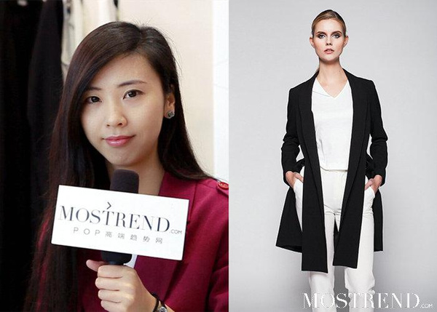
女装品牌Olive Shen创始人兼设计总监 沈岚
沈岚：Olive Shen的衣服走的是简洁风，在基本款的基础上加入一点点的设计元素。她更注重客户的搭配能力，可以组合出自己喜欢的感觉。所以，我的衣服确实是挑人的，希望能找到知音。
沈岚：其实我们周围的流行元素非常多，重点是怎么去分析，去汲取。那么像POP服饰流行前线和POP高端趋势网就做得很好。比如说各时装周一出，我们就可以拿到第一手的资料和专业分析。各种数据和元素按类归纳，一目了然，为我们设计师节省了很多时间。
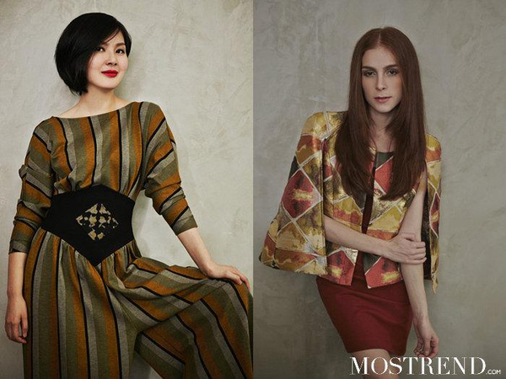
设计师品牌JunX创始人兼设计总监 熊君
熊君：2015秋冬的设计灵感是源于我这两年对于生活的领悟。对于我们很多正在城市中奋斗的年轻人来说，只有经历了“浮华”的喧嚣，才能懂得“过后”的恬淡。身处浮华之世，行于漫漫征途，我们都不能忘记自己的初心。
熊君：POP高端趋势网给我最深刻的印象，就是它对色彩流行趋势的把控。每一期的色彩主题企划都做得非常到位。这是我最喜欢的部分。
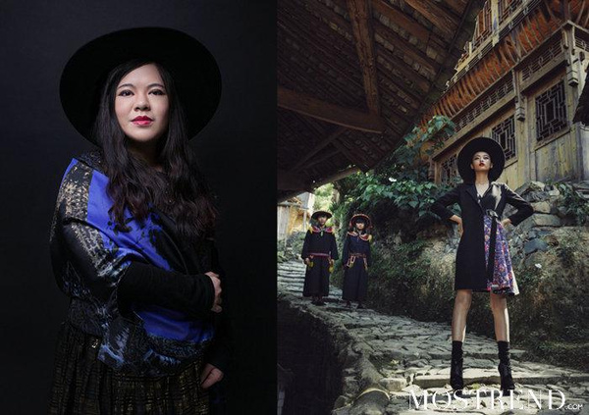
Cindy Wei Zhang Studio创始人兼设计总监 张玮
张玮：Cindy Wei Zhang Studio是我的同名女装品牌。在这一季中，我在设计中融合了苗族印花元素。虽然用这种少数民族的元素来做的设计师不多，但是我觉得这会成为接下来的一个趋势。
张玮：POP旗下网站对于设计师来说是非常需要的资讯平台。我们不需要去另外一个国家和城市，就能得到及时的流行资讯和灵感材料，而且POP提供给VIP的都是很珍贵的高清图片，这些都是你平时很难搜索到的资料。
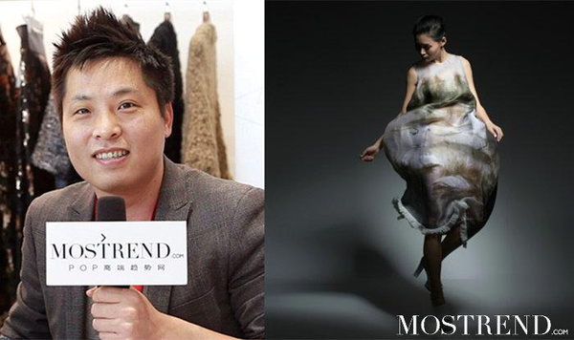
设计师品牌W-PLASTER创始人兼设计总监 王其行
王其行：W-PLASTER是我在2014年成立的独立设计师品牌，最大的特色就是面料的改造，通过这种改造使得衣服的机理十分独特而具有情感。廓形上主要选择了大廓形，造型显得很大气。而15秋冬的灵感是来自我去柬埔寨的旅行，所以新一季的衣服上将会呈现出吴哥窟的色调和机理。
王其行：在出来做自己的品牌之前，我在商业服装公司做过很多年的设计总监。我们那时候就开始用POP了，因为你要知道，在企业里做设计，最重要的就是节约时间。所以我找资料的时候第一个想到的就是POP，分类清晰，找东西非常快，而且下载方便。另外，由于POP是国内最早做服饰流行资讯的，所以我们还可以找到很多品牌比较早的一些资料，再加上最近更新的发布会资料，非常齐全。
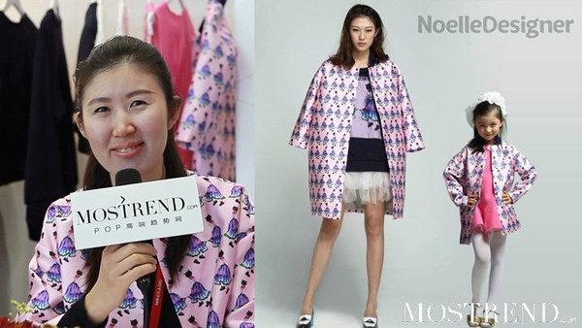
亲子品牌Noelle创始人兼设计总监 Wenney
Wenney：最初创办亲子品牌Noelle，是因为我有一个很可爱的女儿，我希望能和她有一套很漂亮的亲子装，而我也有一线女装品牌十余年的操作经验。所以就做了这样一个亲子品牌，献给虽有爱美的辣妈和她们的孩子。那么，15春夏的设计是和我的一位漫画家朋友合作的，衣服上有很可爱的卡通图案。相信会萌到很多妈妈和孩子。
Wenney：POP最吸引我的地方在于，它的资讯更新很迅速，而且分析很专业，很到位。
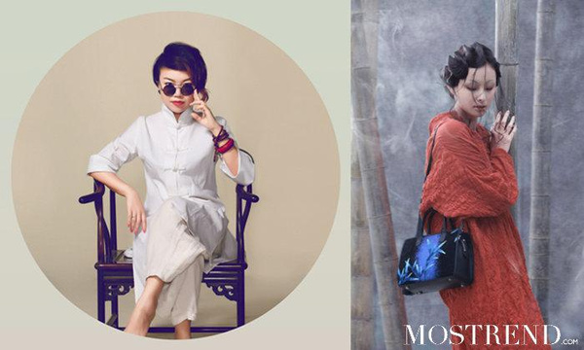
CICI CHEUNG熙上创始人兼设计总监 蒋熙
蒋熙：我们熙上是一个配饰设计师品牌。它最大的特色就是东方美学的融合，这不仅仅体现在造型和图案上，还在于各种民族传统手工艺的运用，包括刺绣、编织、印花等，使得熙上的饰品拥有独特的审美价值。
蒋熙：对设计师来讲，资讯是非常重要的，我们不可能闭门造车。那么通过POP我们可以获得很多有意思的灵感和元素。其实设计师是一个需要广泛涉猎各个领域，然后吸收融合再造的角色。所以像POP这样可以从色彩到材质到款式给予设计师营养的网站，是非常好的。
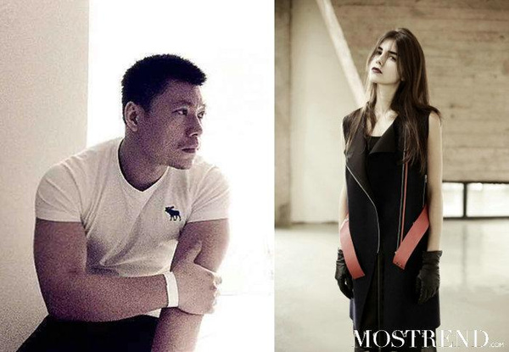
女装品牌the idiza创始人兼艺术总监 Jason Ku
Jason Ku：the idiza是偏欧美风的高街品牌，廓形比较大气，面料的选择也比较特别，都是实验性的面料，适合25岁到35岁的具有独立精神的女性穿着。
Jason Ku：我觉得POP是一个很不错的流行资讯平台。我们公司的很多设计师都在用，评价都很高。因为POP上面的东西，第一个是“新”，而且整合得非常的好，给予设计师源源不断的创作灵感。
POP时尚对话栏目定期邀请知名服装创意总监、服装企业家、服装设计师以服装行业最新动态、设计流行趋势等不同主题进行经验交流分享并进行时尚对话。（百度搜索“POP时尚对话”找到我们）

